**DNS para acceder a la imagen:**

<http://ec2-18-188-170-78.us-east-2.compute.amazonaws.com:8000/>

**Enlace al repositorio:**

<https://github.com/dmay3n/lab5>

**Construcción de imagen**

Primero se instaló Docker ya que es necesaria para poder realizar los contenedores y sus imágenes

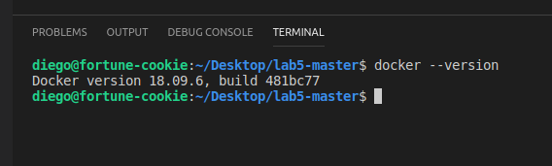

Con la aplicación que se tenia del laboratorio pasado, se agrego un archivo llamado Dockerfile. El Dockerfile es un archivo que contiene todos los comandos que un usuario puede llamar para ensamblar una imagen.

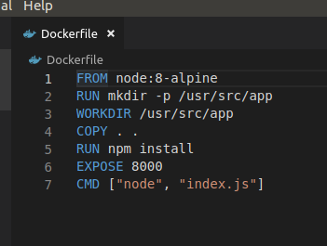

Primero se utilizó el comando Docker build para crear la imagen

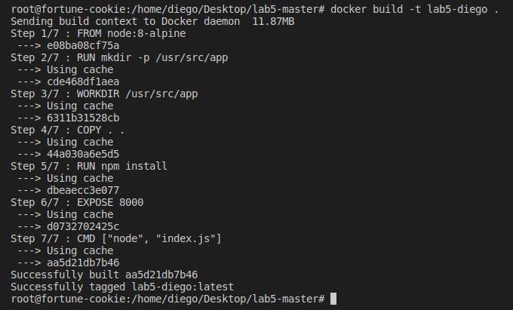

Al ejecutar el comando Docker images se puede ver que la imagen ha sido creada

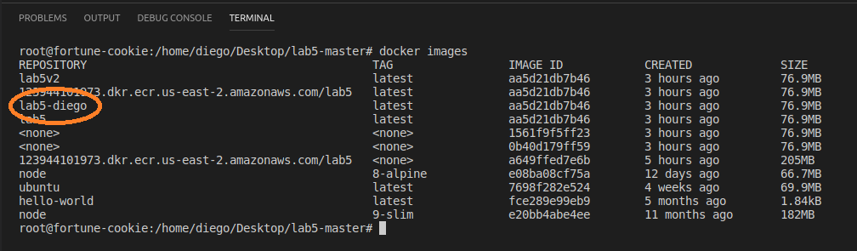

Al ejecutar el comando Docker run, un contenedor con la imagen indicada empieza a correr.

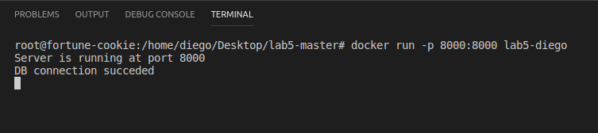

Al dirigirnos al localhost por el primer puerto indicado en el Docker run, lograremos acceder a nuestro contenedor

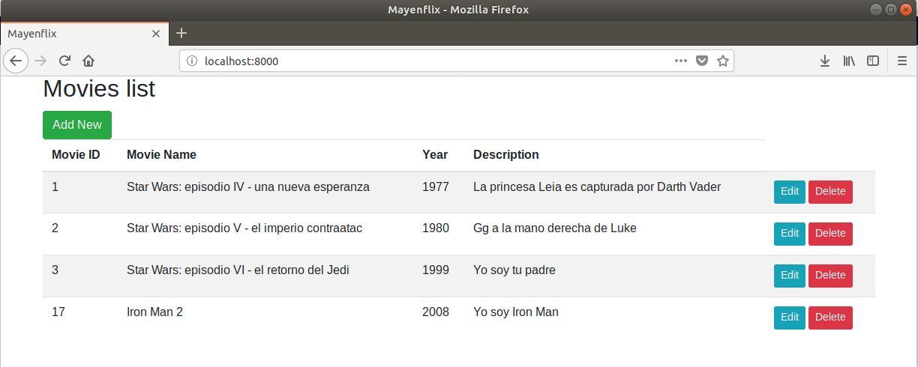

**Crear un Amazon Elastic Container Registry y subir una imagen**

Primero descargué aws CLI y accedí a ella utilizando las llaves que se generan al crear un usuario. Además, se determinó la región y el formato de salida por defecto.

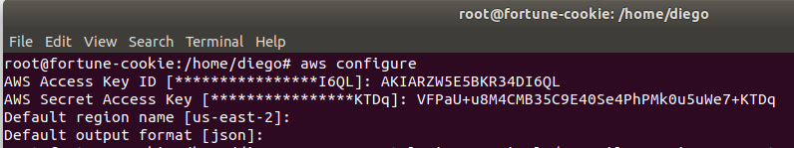

Después de configurar aws CLI procedí a generar un enlace para autenticarse con el cliente de Docker.

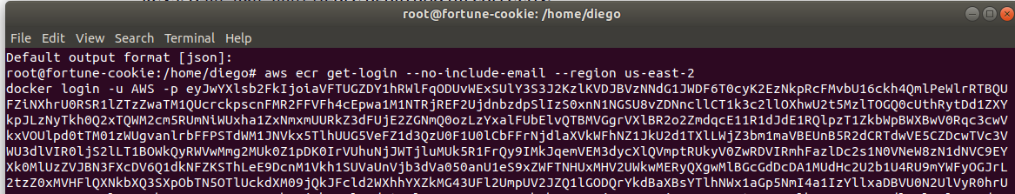

Esta autenticación permitirá que nos conectemos con Docker

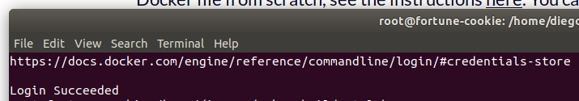

En AWS cree un repositorio, en la parte de ACS.

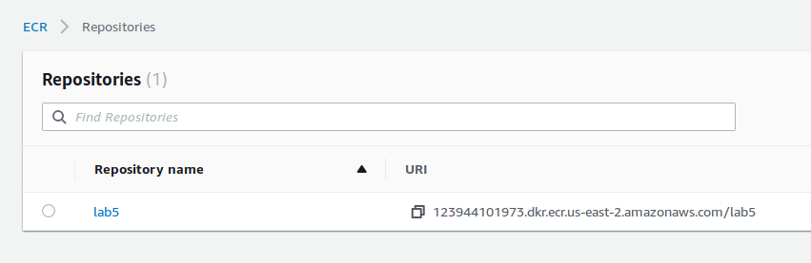

La imagen que se creo anteriormente fue publicada al repositorio

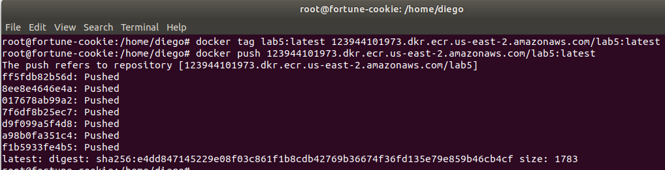

**Crear una nueva tarea**

En AWS se creo una nueva tarea, la cual se asoció con el repositorio que se había creado anteriormente.

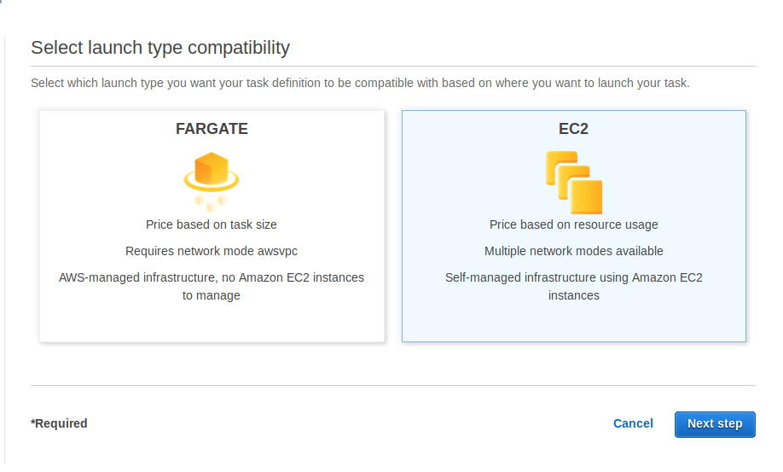

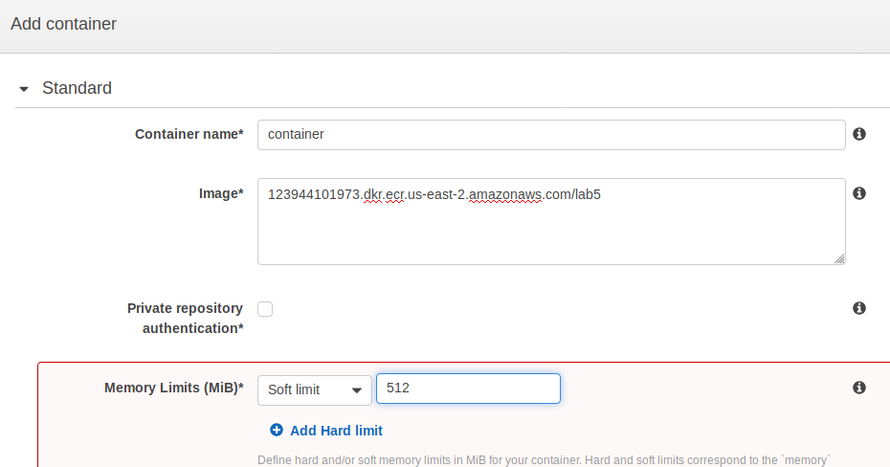

Después se creó un cluster, un cluster es el lugar donde los contenedores correrán.

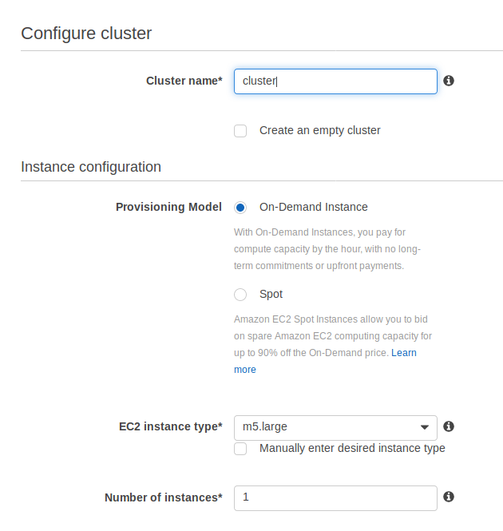

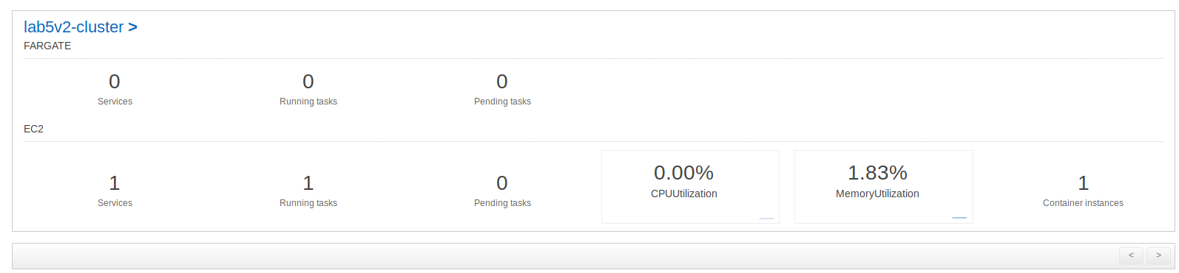

Finalmente se creo un servicio para correrlo y poder acceder a la imagen.

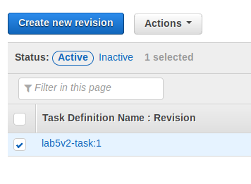

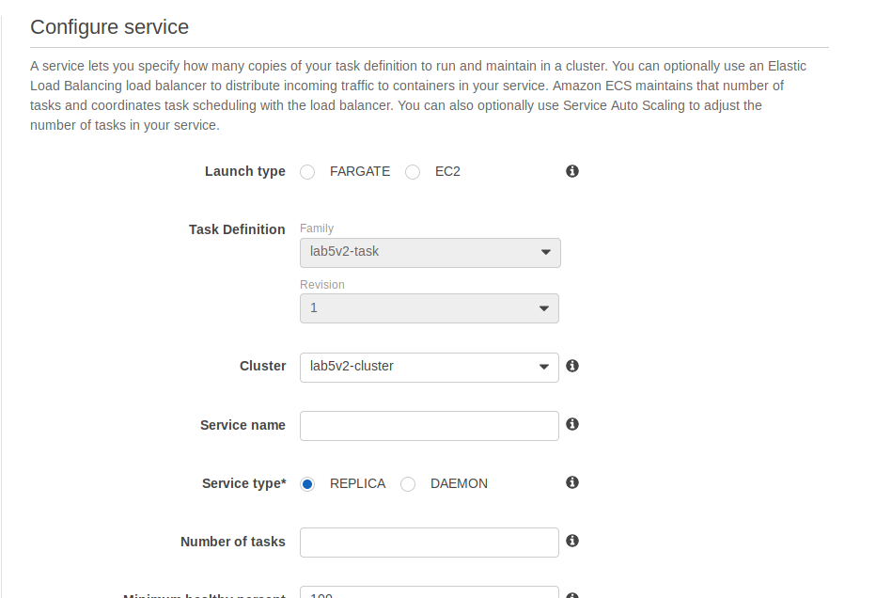

Finalmente se puede acceder a la parte de instancias del cluster para poder acceder a el por medio de la DNS.

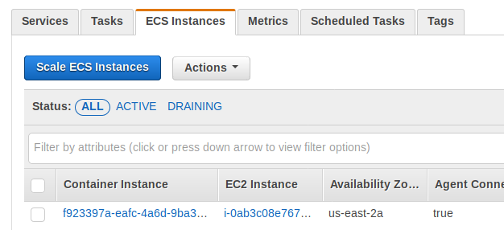

El DNS publico de nuestro cluster nos permite acceder al contenedor que correo la imagen que habíamos creado al inicio, todo esto por medio del puerto que se definió.

